SHOW HOUSE LIVE CLUB
Laboratorio di Spettacoli ed Intrattenimenti presenta:

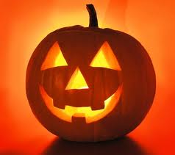

Lunedì 31 Ottobre 2011 “SPECIALE HALLOWEEN”

“HANNO AMMAZZATO TURIDDU"
di Stefano Pulino

Agriturismo

“PAUROSO” MENU

Aperitivo di Benvenuto
…
Taglieri di Salumi stregati
…
Risotto alla Zuvcca di Halloween
…
Brasato (…di Drago???) con Polenta
Buffet di Verdure
…
Torte caserecce e Ossa dei Morti
…
Caffè, “Ammazzacaffè”
…

Vino del Contadino (sfuso nero o bianco senza limite)
Acqua naturale e frizzante

Prezzo: 39 €
Prenotazione obbligatoria: Tel. 334-7740437

